令和5年度
事 業 報 告



2024.5.24

一般社団法人 福智町社会福祉連携協議会

目 次

第2期一般社団法人福智町社会福祉連携協議会組織図・・２
令和5年度事業報告・・・・・・・・・・・・・・・・・３～１８
令和5年度決算報告並びに監査報告・・・・・・・・・・１９～２６

関係資料
フードバンク、フードファミリー・・・・・・・・・・・２８～３１
福祉相談窓口・・・・・・・・・・・・・・・・・・・・３２
赤い羽根自販機・・・・・・・・・・・・・・・・・・・３３～３４
書類の合同処分・・・・・・・・・・・・・・・・・・・３５
ミドルポジション合同研修会・・・・・・・・・・・・・３６
災害時支援イメージフローチャート・・・・・・・・・・３７
介護職員初任者研修日程表・・・・・・・・・・・・・・３８
福智町社福連ＳＤＧｓ・・・・・・・・・・・・・・・・３９
ふくおかライフレスキュー参加事業所等一覧・・・・・・４０
定款・・・・・・・・・・・・・・・・・・・・・・・・４１～４７
法人後見運営委員会設置要綱・・・・・・・・・・・・・４８～４９
災害派遣福祉支援チーム運営要綱・・・・・・・・・・・５０～５１
2023.1版福智町社福連ガイドブック・・・・・・・・・ ５２～５９

法人後見
運営委員会
第2期 一般社団法人 福智町社会福祉連携協議会組織図
会 長 芦馬謙二（社会福祉法人豊徳会 理事長）
副会長 吉田泰子（社会福祉法人筑豊福祉会第二長寿園 施設長）
理 事 金山文雄（社会福祉法人彦水会 理事長）
理 事 嶋野 勝（社会福祉法人福智町社会福祉協議会 会長）
理 事 久冨達也（社会福祉法人久和会 笑寿の森 副施設長）
理 事 会

医師
日高道雄
司法書士
土肥良夫
社会福祉士
青柳英則
学識経験者
芦馬謙二
行政経験者
立花寿子

監 事 鈴木篤史（社会福祉法人伊方福祉会 理事長）
監 事 仲村信之（社会福祉法人福寿会 方信園施設長）

事務局：福智町社会福祉協議会

会 員（社 員） 24法人

・社会福祉法人慶寿会 ・社会福祉法人久和会
・社会福祉法人赤池福祉会 ・社会福祉法人福智会
・社会福祉法人豊徳会 ・社会福祉法人福寿会
・社会福祉法人菊陽会 ・社会福祉法人見真会
・社会福祉法人伊方福祉会 ・社会福祉法人サンヒルズふくち会
・社会福祉法人方城福祉会 ・社会福祉法人レーヴ福岡ケアハウスひかり
・社会福祉法人宝福祉会 ・社会福祉法人彦水会
・社会福祉法人上金田福祉会 ・社会福祉法人全和会金田学園
・社会福祉法人佳寿会 ・社会福祉法人筑豊福祉会第二長寿園
・社会福祉法人日王福祉会 ・社会福祉法人朝日会
・社会福祉法人青空福祉会 ・社会福祉法人福智町社会福祉協議会
・社会福法人頓野児童福祉会 ・社会福祉法人ぎんなん会

社会福祉法人 豊徳会
社会福祉法人 伊方福祉会
社会福祉法人 赤池福祉会
社会福祉法人 宝福祉会
社会福祉法人 見真会
社会福祉法人 ｻﾝﾋﾙｽﾞふくち会
社会福祉法人 佳寿会
社会福祉法人 朝日会
社会福祉法人 彦水会
社会福祉法人 久和会
社会福祉法人 福智会
社会福祉法人 菊陽会
社会福祉法人 慶寿会
社会福祉法人 福寿会
社会福祉法人 全和会
社会福祉法人 福智町社会福祉協議会
社会福祉法人 筑豊福祉会
社会福祉法人 方城福祉会
社会福祉法人 レーヴ福岡
社会福祉法人 上金田福祉会
社会福祉法人 日王福祉会
社会福祉法人 青空福祉会
社会福祉法人 ぎんなん会
社会福祉法人 頓野児童福祉会
事務の共同化に関する
ワーキングチーム
公益的な取り組みに関する
ワーキングチーム

企画・啓発に関する
ワーキングチーム

第1号議案資料

令和５年度 一般社団法人 福智町社会福連携協議会
事 業 報 告

活動報告
令和5年度も新型コロナの影響は大きく、昨年5月8日に2類相当から5類に移行されたとは言え、会員の施設・事業所においては感染拡大防止に向けて苦労した1年となりました。しかしながら、少しずつ活動の再開に向けて進めてまいりました。令和5年度は特に法人後見事業を軌道に乗せていくための取り組みを行い、医師や司法書士などを委員とした法人後見運営委員会を立ち上げ、受任の可否などを審議してまいりました。また、法人後見専門員の業務を社協職員に担っていただき、昨年度要請した後見支援員と連携して支援を行いました。現在、2名の後見が確定し支援を行っており、さらに2名の申立てと受任に向けて手続きを進めているところです。今後さらに増えていくものと予測されることから、しっかりと体制を整えて進めていく必要があります。また、令和5年度から介護職員養成研修事業（初任者研修）に取組み、研修時間が131.5時間という長丁場ではありましたが、社福連の会員の方々に講師になっていただき16名の修了生を輩出することができました。さらには、新年早々の能登半島地震によって、介護を中心とした専門職の支援の必要性が明らかとなりました。そのため、災害時派遣福祉チーム（ＤＷＡＴ）の結成に向けて呼びかけたところ20名を超える専門職より協力をいただけることとなり、令和6年4月に福智ＤＷＡＴ養成研修を計画し実施を行ったところです。新型コロナの影響もあり、地域における公益的な取組の活動が思うように行えませんでしたが、それでも地域に身近な相談窓口のチラシによる周知や地域食堂・子ども食堂への支援、買い物送迎支援事業、生活困窮者支援によるフードバンク・フードファミリーの充実などに取り組んでまいりました。また、事務の共同化においては、各法人の喫緊の課題である人材確保については、合同の求人チラシを作成し年4回ほど町内全戸へ配布いたしました。毎年実施しています個人情報を含む書類の合同処分及びリサイクル活用の取組も行いました。また、厳しい社会情勢から合同電力割引交渉は不調に終わり、今年度以降も引き続いて交渉を行ってまいります。また、今年度は、中間管理職（ミドルポジション）のための向上研修会を開催いたしました。今年度も新型コロナウイルスの影響で各法人の活動の中止や法人内での感染拡大防止のため、大変なご苦労をされたことと思います。しかし、ようやく新型コロナの影響からも脱しつつあり、新たな光が差し込んでいるように感じます。24法人1，494人の社福連会員で支え合いながら、地域福祉の推進の中核として地域づくりにそして各会員法人の経営メリットとなるよう取り組んでまいりますので、今後とも福智町社福連の活動にご支援・ご協力を賜りますようお願い申し上げます。

令和6年5月
一般社団法人 福智町社会福祉連携協議会
会 長 芦 馬 謙 二

福智町社福連７事業＆ふくおかライフレスキュー事業＆ホームページ

１ 地域交流活動提供事業
目 的
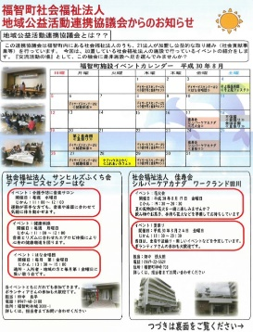
地域に点在する施設において行う⾏事を地域の繋がりの再⽣の場として捉え、特に繋がりの薄い孤⽴者・引きこもり・障害（児）・⾼齢者、及び要⽀援者と地域住⺠の交流の場を提供し、あわせて施設や事業所の地域交流の促進を⾏います。
内 容
①各事業所で開催される⾏事の１つを地域住⺠の交流
活動の場として開催
②交流活動⾏事の町、カレンダー作成と町⺠への周知
③⾏事を通じて地域住⺠の繋がり強化へ
活動実績
今年度も新型コロナの影響により地域交流活動提供事業については、感染予防の観点から自粛いたしました。

２ 地域に身近な福祉相談窓口連携事業
32施設・事業所に相談窓口設置
目 的
それぞれ⼈は⼤⼩悩みを抱えており、その解決の⽷⼝を⾒いだせず⾃殺に追い込まれた例も少なく
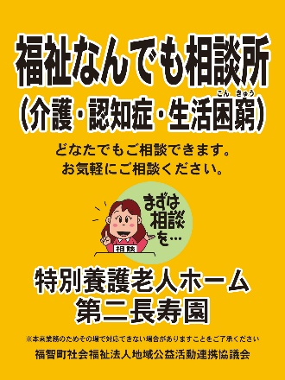
ありません。地域に点在する施設や事業所に地域に⾝近な相談窓⼝を設置し、⼀次相談窓⼝として⽣活困窮者や認知症など地域の要⽀援者の相談⼜はその要⽀援者への⽀援について相談を受けるとともに、ゲートキーパーとしての役割を担も担います。また、相談内容に応じて他施設や関係機関へつなげ社福連を中⼼とした相談⽀援ネットワークの構築を図っていきます。
内 容
①各施設に「地域に⾝近な福祉相談窓口」を設置する。
その対応については各施設の職員により対応する。
②相談を受けた内容により、他施設や関係機関につなげる。
（⼀次的相談窓⼝機能）
③適切なつなぎがスムーズにできるように、社福連を中心
とした相談⽀援ネットワークを構築する。
④社会資源リスト及び相談窓口の手引きの活用
活動実績
設置窓口において、それぞれ対応。
広報が行き届いてないことと、相談窓口の連携が必要。また、相談があっても相談の実績が上がってきていないことがある。

３ 要支援者サポーター養成事業
目 的
今、認知症の⽅や⾝体障害者の⽅また精神障害者の⽅などの要⽀援者が地域において普通に暮らせる社会が求められ、ソーシャルインクルージョン（社会的包摂：要⽀援者を地域からはじき出すのではなく地域で包含しそれが当たり前である社会）による取り組みの重要性が叫ばれています。そのためには、地域で要⽀援者を⽀える⼜は理解するサポーターを多く作り出すことが必要です。そのサポーターの養成を地域ごとに進め⽀援していきます。
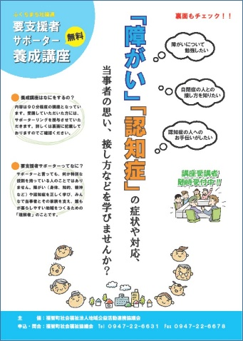
内 容
①地域における要⽀援者（認知症、⾝体障害者、精神障害者など）
を地域でサポートする体制を作り出すために、それぞれの状況に
対応できる（⼜は理解する）サポーターの養成研修会を地域にお
いて実施する。
②サポーター養成事業の年間計画を⽴て、実施施設や実施⽇の設定、
各施設からの職員による講師候補や企画職員、進⾏役職員などの役
割分担を⾏い計画化し実⾏する。
③広報活動や各施設の近隣の地域住⺠に声掛けし参加を促し実施する.
活動実績
今年度は、コロナの影響により開催見合わせ。
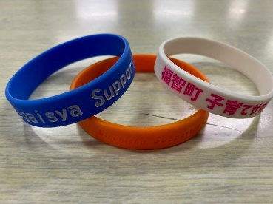
認知症サポーター：オレンジリング
障害者サポーター：ブルーリング
子育てサポーター：ホワイトリング

４ 子どもの居場所づくり支援事業
目 的
⼦どもの学⼒の向上に対する取り組みの中で、特に不登校やひとり親家庭に対する学習機会の確保が課題となっています。また、⽣活困窮世帯、ひとり親家庭や不登校児を中⼼に⼦どもの居場所づくりの必要性が叫ばれており、居場所づくり（⼦ども⾷堂含む）、交流活動、学習⽀援を法⼈の施設内で⾏うとともに、⼊所者との交流も⾏いながら子どもたちの健全な育成を支援していきます。
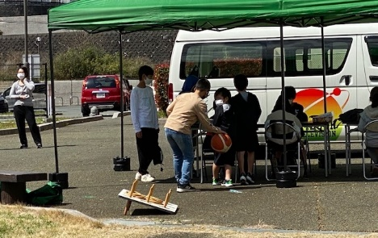
内 容
①ひとり親家庭や閉じこもり傾向にある児童等 を施設の
⼀室を利⽤し、居場所づくりを⾏う。
②学校と施設利⽤者との交流活動を行い、学習 意欲を⾼
めるような取組もあわせて⾏う。モデル的に実施し⽀援。
③地域における子ども食堂を支援する
活動実績
今年度も、新型コロナの影響により施設内での取り組みは行わず、既存の地域食堂や子ども食堂に対する支援をフードバンクの取り組みと併せて行いました。

５ 災害時要援護者等支援事業
目 的
近年は⼤規模災害が所かまわず発⽣しているのが現状です。福智町でも福智⼭活断層があり、未曽有の⼤災害が発⽣しないとも限りません。福智町に点在する各施設の機能を⽣かし、安全と認められた地域の施設を福智町と協定を結び、近隣の⽣活避難所として指定し、被災住民の安全と生活について支援を行います。また、被災した会員施設への会員間支援の取組みも
行っていきます。
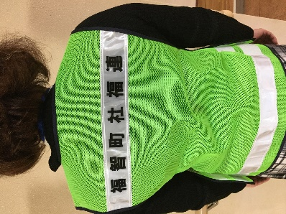
内 容
①災害時に⽣活避難所として活⽤する計画を福智町と協定し⽀援する
②災害時における地域住⺠の⽇常⽣活が継続できるよう避難所等への
支援を行う。
③避難が必要であり、介護が必要な要⽀援者への受⼊れと対応を⾏う。
④会員の被災施設への会員間相互支援を行う。
活動実績
今年度は、災害福祉支援チーム（福智ＤＷＡＴ）の結成に向けて取り組みを行い、20名程度の専門職の支援がいただけるようこととなり、令和6年度に実践が可能になるような養成研修の開催を行ってまいります。

６ 地域パトロール推進事業
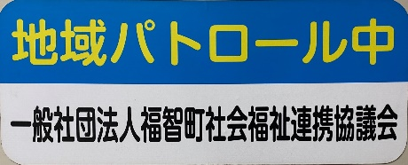
目 的
地域の要⽀援者の⾒守りは、地域で⾏うのが最も有効的
ですが、地域によっては⾒守り活動が成り⽴たない地域も
存在します。そのためアウトリーチによる訪問活動が必要
です。各施設で地域を回る業務の中で気づいたことを事務
局へ情報提供します。特に要援護⾼齢者宅や孤⽴化した世帯、問題のある⼦育て世帯などに⾒守りや⽀援活動を⾏います。
内 容
①会員がハイリスクの⾼齢者宅や孤⽴化した世帯、問題のある⼦育て世帯などに対して各施設の送迎等で地域を巡回する際に、⾒守りパトトールを合わせて⾏う。
②⾒守りマニュアルに基づき実施するとともに「気づきリスト」を活⽤し常に⾒守りのアンテナ張り実施。
活動実績
活動車両に見守り活動中の磁気ステッカーを張って、地域パトロールを上記内容で継続して実施
し、地域の見守り活動に取り組みました。また、「福智町高齢者等ＳＯＳネットワーク」と連携し
た取り組みを行いました。

７ フードバンク及びフードファミリーの実施
公益的な取組の一環として、生活困窮者や子ども食堂等への支援を行うために試験的に実施
種 別 | フードバンク | フードファミリー
提供いただける食材 | 保存期間が6ヶ月以上ある食材 | 保存期間が概ね1週間以上ある食材
食材提供の受付 | 常時受付 | 必要時に登録会員にお知らせ
食材等の保管 | 福智町社会福祉協議会で保管 | 必要時に登録会員より提供
メリット | ・在庫がある為迅速に提供できる。 | ・提供いただける食材の幅が広がる  ・必要なものをダイレクトにお願いできる。（指定が可能）  ・食材を保管しなくてよい。  ・提供する側の充実感がある
デメリット | 随時出てくる保存期限切れの食材の対応 | 食材のチェック

令和５年度実績：食材等寄付件数 ５４件 食材提供件数 ５３件

８ ふくおかライフレスキュー事業
⽣活困難者の命と⽣活を守る伴⾛型⽀援 １０法人 １３事業所 サポーター２２人
「今⽇明⽇⾷べるものがない」「電気・ガス・⽔道が⽌
められた」「失業した」「介護、障害の悩みがある」
「虐待やDVを受けている」など、地域で暮らす様々な⽅
からの相談に、各施設に配置されたサポーターが実際に
現場に⾏き、⾃分の⽬と⽿で確認しながら対応し、各種
制度やサービスに繋ぐ等、⽣活が安定するまでの⽀援を
⾏います。また、緊急の場合は、⾷材⽀援やライフライ
ンの復旧等、経済的援助（現物給付）も⾏います。

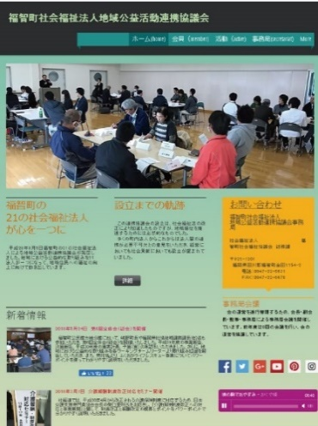
ライフレスキュー支援：４件（支援合計199,550円）

９ 福智町社福連専用ホームページ
ホームページの求人専用ページから、求人情報が自由
に閲覧できます。
また、フードファミリー事業のページから、QRコード
から登録も可能です。

１０ 法人後見事業の開始
受任件数 ２件 申立て中 ２件

地域における公益的な取組み一覧表
事業名 | 開始期日 | 事業の概要 | 今年度の実施状況
地域交流活動提供事業 | 平成30年  8月 | 交流の場を提供できるイベントの案内  （全戸配布） | 今年度は新型コロナの影響により地域交流活動は自粛
福祉相談窓口連携事業 | 令和2年  1月 | 施設、事業所という身近な地域で相談を受けつけ、助言又は関係機関等につなぐ一次相談窓口を設置する。 | 継続して実施中  今年度は、相談窓口周知のチラシを作成し町内全戸配布
要支援者サポーター養成事業 | 令和2年  9月 | 認知症や障害者等の要支援者を支える又は理解するサポーターを地域で養成する。 | 令和5年度は、新型コロナの影響により開催見合わせ
子ども学習支援事業 | 令和2年  10月 | 交流事業を金田小（第2長寿園）弁城小（福智園）個別実施、将来的に拡大。特定地域で行う朝の子ども食堂への企画実施支援。 | 子ども食堂及び地域食堂への食材等支援
災害時要援護者等支援事業 | 平成29年  12月 | 平成29年12月町と災害時支援協定締結。会員間の連携支援を明文化。災害時要援護者支援。 | 災害福祉支援チーム（福智ＤＷＡＴ）の取組みを行い、結成
地域パトロール推進事業 | 令和元年  11月 | 地域に出向いていく日常業務（送迎等）の中で、地域における要支援者の見守り活動を行う。 | 継続して実施中  福智町高齢者等ＳＯＳ  ネットワークとの連携
フードバンク・フードファミリー事業 | 令和2年  6月 | 生活困窮世帯に対して、寄付でいただいた食材を提供する事業 | 昨年から継続して実施中
法人後見事業 | 令和5年  10月 | 法人が後見人となり、専門員を配置し、後見支援員が直接的な支援を行う。 | 昨年度、実施のための体制整備を行い、今年度運営委員会を設置し、受任を開始

福智町社福連事務の共同化についての取組み

１ 共同購入
共同で購入したほうが良い介護用品や消耗品等をリストアップし、業者選定及び交渉の上会
員へ情報提供できるよう取り組みを検討。
次年度以降共同購入品目の検討

２ 合同人材募集
個別ではなかなか確保することが難しい福祉業界での人材難を
解消する方法の一つとして、合同による人材募集を行い、事務の
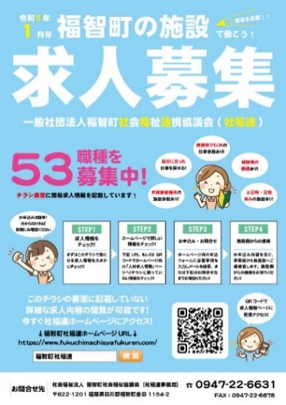
効率化と効果の向上を行う。

各会員法人より募集内容を集約し合同の求人チラシを作成
・町内世帯への求人チラシの全戸配布（約8,200世帯）

第１回目募集（令和５年４月実施）
第２回目募集（令和５年７月実施）
第３回目募集（令和５年１０月実施）
第４回目募集（令和６年1月実施）

３ 個人情報を含む書類の合同処分及びリサイクル活用の取組み
保存年月の過ぎた個人情報を含む書類の破棄は、
比較的手間がかかります。事務作業の手間を省き、
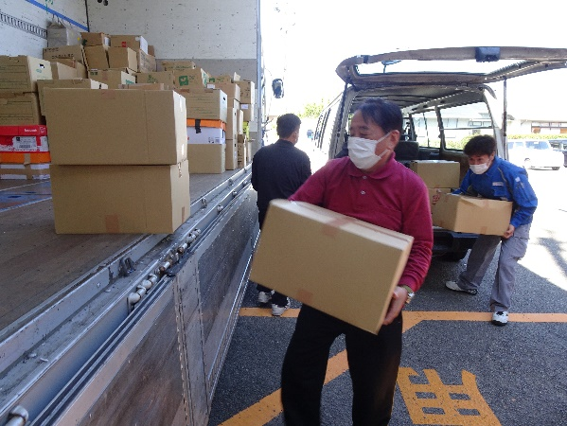
個人情報が守られ確実に溶解処理し、また合同で
行うことにより1個当たりの処分料金のコストダ
ウンが可能となるとともに、廃棄物のリサイクル
による環境保全にも貢献する取り組みです。

令和５年１０月１１日実施
〇処分数（実績）
１８７箱 重量 3,200キロ １箱300円
トイレットペーパーに26,402個相当にリサイクル

令和６年度も１０月に実施予定です。

４ 経費節減に関わる合同電力割引交渉
各法人の経費の削減について、球種電力による高圧電力契約施設における割引交渉を行い、「大規模特約割引契約」を実現し、その後低電圧について交渉開始
〇令和３年４月から高圧電力契約をしている１４の施設で「大規模特約割引契約」が
実施され１４の施設で契約が締結されました。
契約施設 １４
年間割引合計額（前年度ベース）社福連全体で約１，５００万円
令和4年度までは割引率にて再契約。
令和5年度においての割引は社会情勢からみて難しいとの九州電力の回答

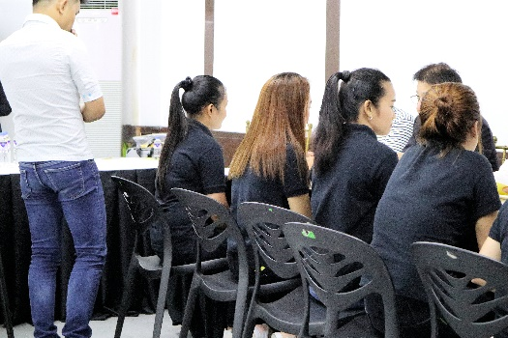
５ 外国人介護人材確保基盤整備事業
社会福祉法人の運営する介護施設・事業所の
介護労働者不足は喫緊の課題です。
将来を見通してグローバルな視点から外国人介
護人材の活用における安心安全な受入れ体制づ
くりを進めています。
各法人、施設において特定技能及び技能実習生
の採用を可能な限り積極的な取組を進める。
（フィリピン マニラ視察 介護自習生との面談）

６ ミドルポジション合同研修会の開催
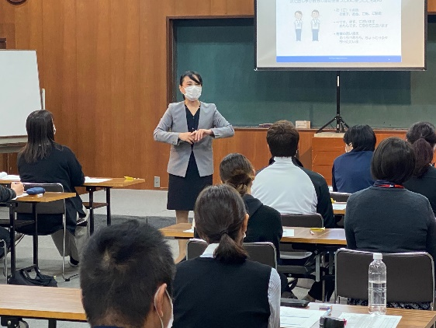
中間管理職として上級管理職とのフォロワーシップ
と後輩の育成において必要な組織のエンゲージメント
強化を図るとともに、目的意識をもち考動することの
重要性と経営を意識した組織のブランディングを目指
すミドルポジション合同研修会を開催。
経営思考から業績に貢献し、職場をリードする社員の育
成を図り、５年目以降の中堅職員の成長をさらに加速さ
せて行きます。

開催日時
令和5年11月21日（火）に開催。
10：00～15：00まで
講 師
社団）日本マナーOJTインストラクター協会認定講師
Rinkasya 凛華社 竹原裕美 氏
参加者数２２名

福智町社福連その他の取組み

１ 企業寄贈配布事業

・Ｔシャツ
令和５年４月 ５００枚

２ 一般社団法人運営及び外交的活動
・令和３年４月１日 一般社団法人福智町社会福祉連携協議会 設立
・現在24法人加入（加入率100％）。
・久留米市社会福祉法人連携視察来町
令和5年12月12日（火） 14：00～
12名来町し福智町社福連の活動を紹介し意見交換
・鞍手町社会福祉法人連携視察来町
令和6年3月18日（月） 10：30～
3名来町し福智町社福連の活動を紹介し意見交換

３ 赤い羽根自販機設置推奨事業
令和5年度設置件数 合計２７台設置

４ 買い物送迎支援モデル事業
１ 実施法人 社会福祉法人伊方福祉会 「たんぼ園」
２ 目 的
日常的な買物に不便を感じている方で実際に買いたいものを見て買い物をしたいという希
望を支援するため、社福連会員法人の周辺地域の高齢者で希望する方を、集会所（又は高
齢者の自宅）からスーパーまでをデイサービス送迎車等で往復する無料送迎を実施します。
３ 仕組みの概要



全体で１時間程度

集会所または自宅 町内の商店及びスーパー
（田んぼ園） （今回はトライアル）
４ 利用対象者
田んぼ園周辺の地区（新門下、新門上地区）の一人暮らし高齢者及び高齢者世帯で買
い物に不便を感じる６５歳以上の方（自分で買い物ができる方に限ります）

５ 実施日
令和３年９月２２日（水）～ 以後毎月第3水曜日実施
６ 集合場所
たんぼ園
７ 集合時間
１０時００分に出発しますので、その前までに集合してください。
帰りは自宅近くまで送ります。
８ 定 員
1回の定員は９人までです。

９ 利用実績 実利用者数 ３人

５ 定款変更
令和５年５月２６日改定 （登記：令和5年7月26日）
変更理由：法人後見事業実施における第2条目的条項の項目追加

６ 介護職員養成研修事業（初任者研修）
令和6年2月13日～令和6年3月28日
（毎週火曜日・木曜日の全16日間：実習含む）
修了生 16人
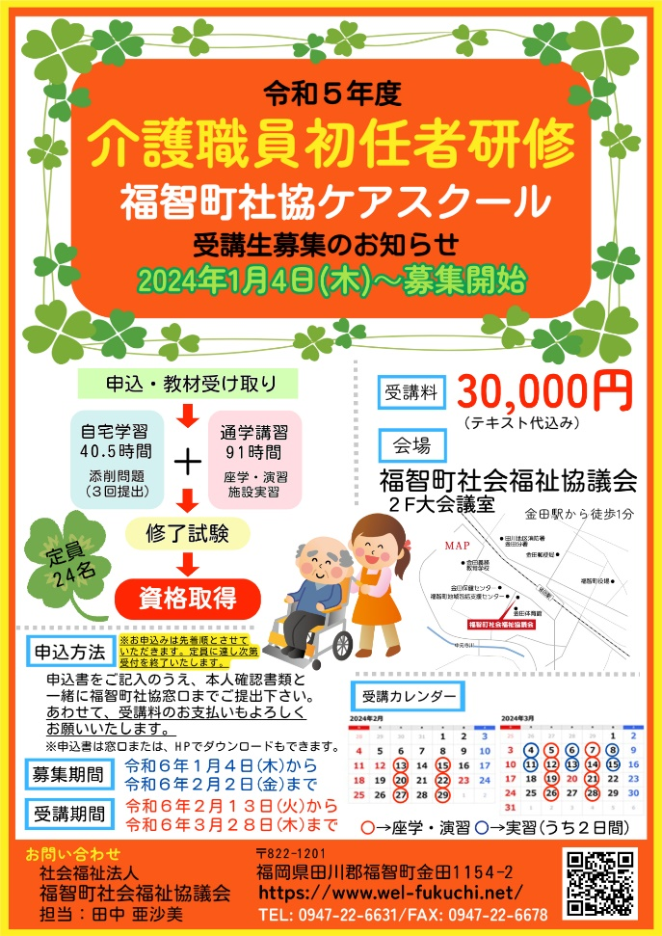

令和５年度社福連会議等実績

期日 | 会場 | 行事・会議名 | 内容
令和4年4月19日 | 福智町金田社会福祉センター2階 | 第1回理事会 | 総会の開催について  令和4年度事業計画（案）予算（案）について  買い物支援事業について  合同電力割引について  合同接遇研修について  福智町ＤＷＡＴについて  法人後見事業について
令和5年5月18日 | 福智町金田社会福祉センター2階 | 第2回理事会 | 総会の開催について  定款変更（案）について  法人後見事業の今後のスケジュールについて  ふくおかライフレスキューについて他
令和5年5月26日 | 福智町公民館金田分館 | 第1回総会 | 令和4年度事業報告、決算報告、監査報告、令和5年度事業計画（案）・予算（案）  定款変更について、ふくおかライフレスキューについて、赤い羽根自販機設置  福岡県災害派遣福祉チーム（福岡ＤＷＡＴ）に関する説明（県社協）
令和5年6月15日 | 福智町金田社会福祉センター2階 | 第3回理事会 | 総会開催報告、法人後見事業の取り組みについて、令和5年度の事業の推進について、赤い羽根販機実績について他
令和5年7月20日 | 福智町金田社会福祉センター2階 | 第4回理事会 | 法人後見事業の取り組みについて、書類の合同処分について、職員合同接遇向上研修会の開催について、ワーキングチーム会議の開催について、ふくおかライフレスキュー事業について、赤い羽根自販機実績について、介護職員養成研修について他
令和5年8月22日 | 福智町金田社会福祉センター2階 | 第5回理事会 | 法人後見事業の取り組みについて、運営委員会の設置について、書類の合同処分について、職員合同接遇向上研修会の開催について、先進地視察について、ワーキングチーム会議の開催について、ふくおかライフレスキュー事業について、赤い羽根自販機実績について他
令和5年9月19日 | 福智町金田社会福祉センター2階 | 第6回理事会 | 第2回総会の開催について、法人後見事業の取り組みについて、書類の合同処分について、職員合同接遇向上研修会の開催について、ふくおかライフレスキュー事業について、赤い羽根自販機実績について、介護職員養成研修事業について、損害保険の加入について他
令和5年10月10日 | 福智町金田社会福祉センター2階 | 第7回理事会 | 法人後見事業に取り組みについて、書類の合同処分について、ミドルポジション研修について、ふくおかライフレスキュー事業について、赤い羽根自販機実績について、介護職員養成研修事業について他
令和5年10月11日 | 福智町金田社会福祉センター | 書類の合同処分 | 10：00～12：00搬入  187箱 重量 3,200キロ １箱300円  トイレットペーパーに26,402個相当にリサイクル
令和5年10月19日 | 福智町金田社会福祉センター2階 | 第1回法人後見事業  運営委員会 | 法人後見事業及び運営委員会の概要説明  委員長及び副委員長の選任  受任の適否について審査
令和5年11月9日 | 福智町金田社会福祉センター2階 | 第8回理事会 | 法人後見事業の取り組みについて、書類の合同処分について、ミドルポジション研修について、ふくおかライフレスキュー事業について、赤い羽根自販機実績について、介護職員焼成研修事業について、久留米市社会福祉法人連携視察他
令和5年12月12日 | 福智町地域包括支援センター会議室 | 第9回理事会 | 法人後見事業の取り組みについて、書類の合同処分について、ミドルポジション研修について、ふくおかライフレスキュー事業について、赤い羽根自販機実績について、介護職員焼成研修事業について、居住支援事業、地域子ども食堂、地域づくり研修会他
令和5年12月12日 | 福智町地域包括支援センター会議室 | ライフレスキュー久留米連絡会視察合同研修会 | 8法人12名来町  福智町社福連の取り組みについて  ライフレスキュー久留米連絡会の取り組みについて  質疑及び意見交換
令和6年1月16日 | 福智町金田社会福祉センター2階 | 第10回理事会 | 総会の開催について、法人後見事業について、介護職員養成研修事業について、災害時支援ＤＷＡＴ研修会について、ふくおかライフレスキュー事業について、赤い羽根自販機実績について他
令和6年2月8日 | 福智町金田社会福祉センター2階 | 第2回法人後見事業  運営委員会 | 前回受任決定後の経過報告について、受任の適否について審査、その他
令和6年2月20日 | 福智町金田社会福祉センター2階 | 第11回理事会 | 総会の開催について、法人後見事業について、介護職員養成研修事業について、災害時支援ＤＷＡＴ研修会について、ふくおかライフレスキュー事業について、赤い羽根自販機実績について、居住支援事業について他
令和6年3月18日 | 福智町金田社会福祉センター2階 | 鞍手町社会福祉法人連携視察来町 | 2法人3名  フードバンクの取り組みについて、災害時支援の取り組みについて、法人後見事業の取り組みについて他
令和6年3月21日 | 福智町金田社会福祉センター2階 | 第12回理事会 | 総会の開催について、法人後見事業について、介護職員養成研修事業について、災害時支援ＤＷＡＴ研修会について、ふくおかライフレスキュー事業について、赤い羽根自販機実績について、居住支援事業について他
令和6年3月26日 | 福智町公民館方城分館 | 第2回総会 | 令和6年度事業計画（案）について、令和6年度予算（案）について、法人後見事業の取り組み報告、介護職員養成研修事業の取り組みについて他  研修会  「高齢・障がい・保育に関わる法改正について」  西田行政書士事務所  所長 西田雄一 氏

・総会＆研修会 2回
・事務局会議 12回
・赤い羽根自販機等設置推進 設置数：町内22台、町外5台（令和5年3月31日現在）
・福智町社福連ガイドブック改訂版作成

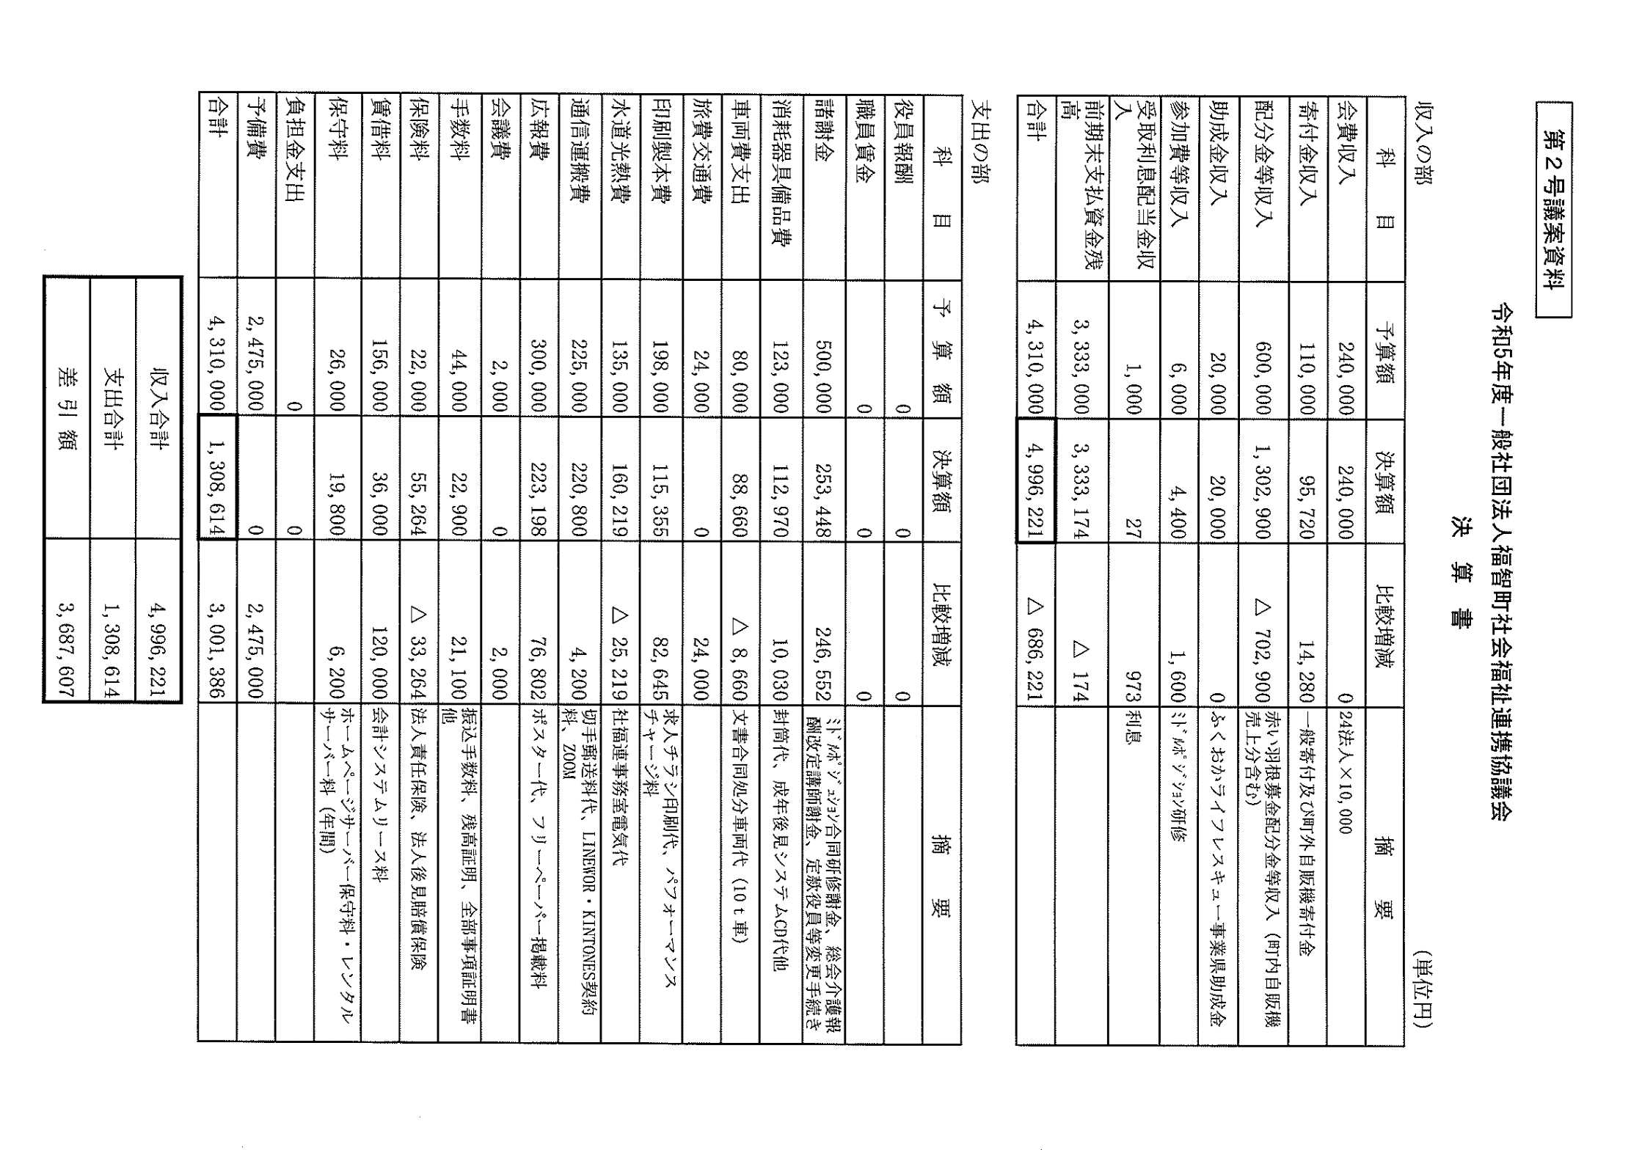

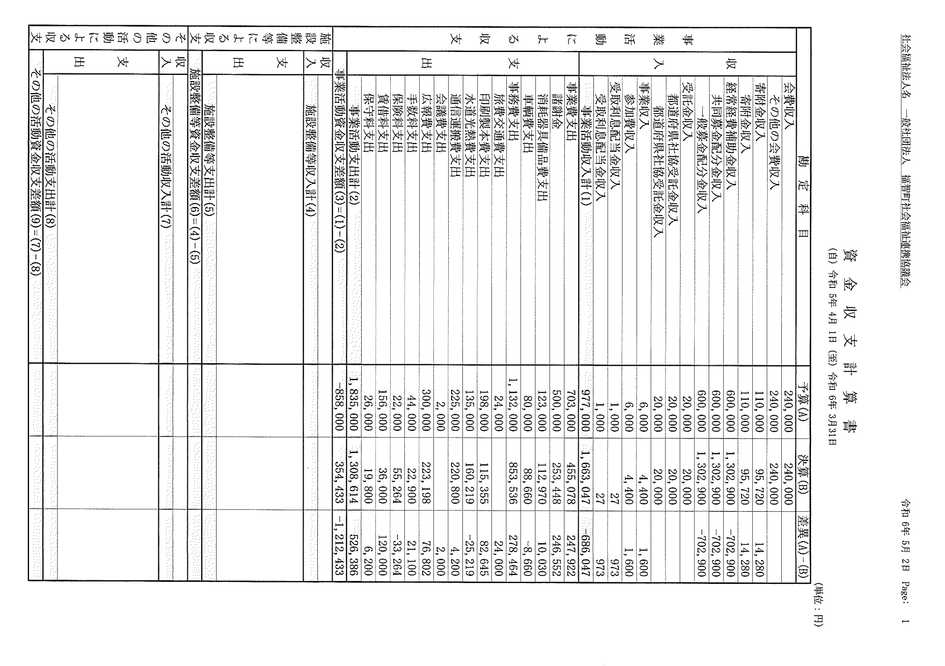



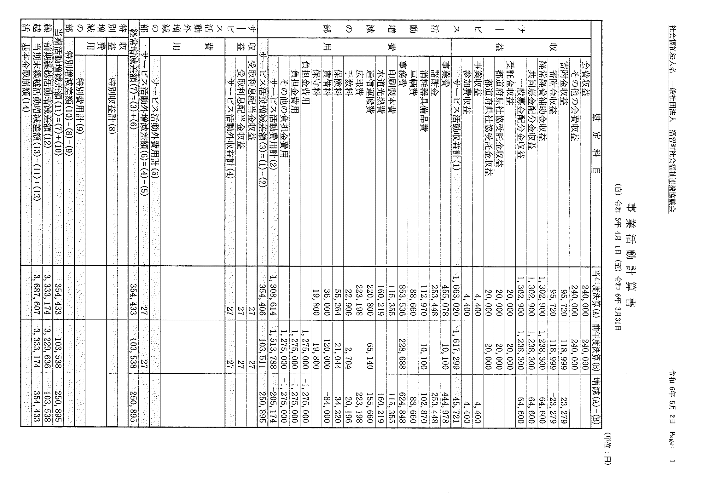



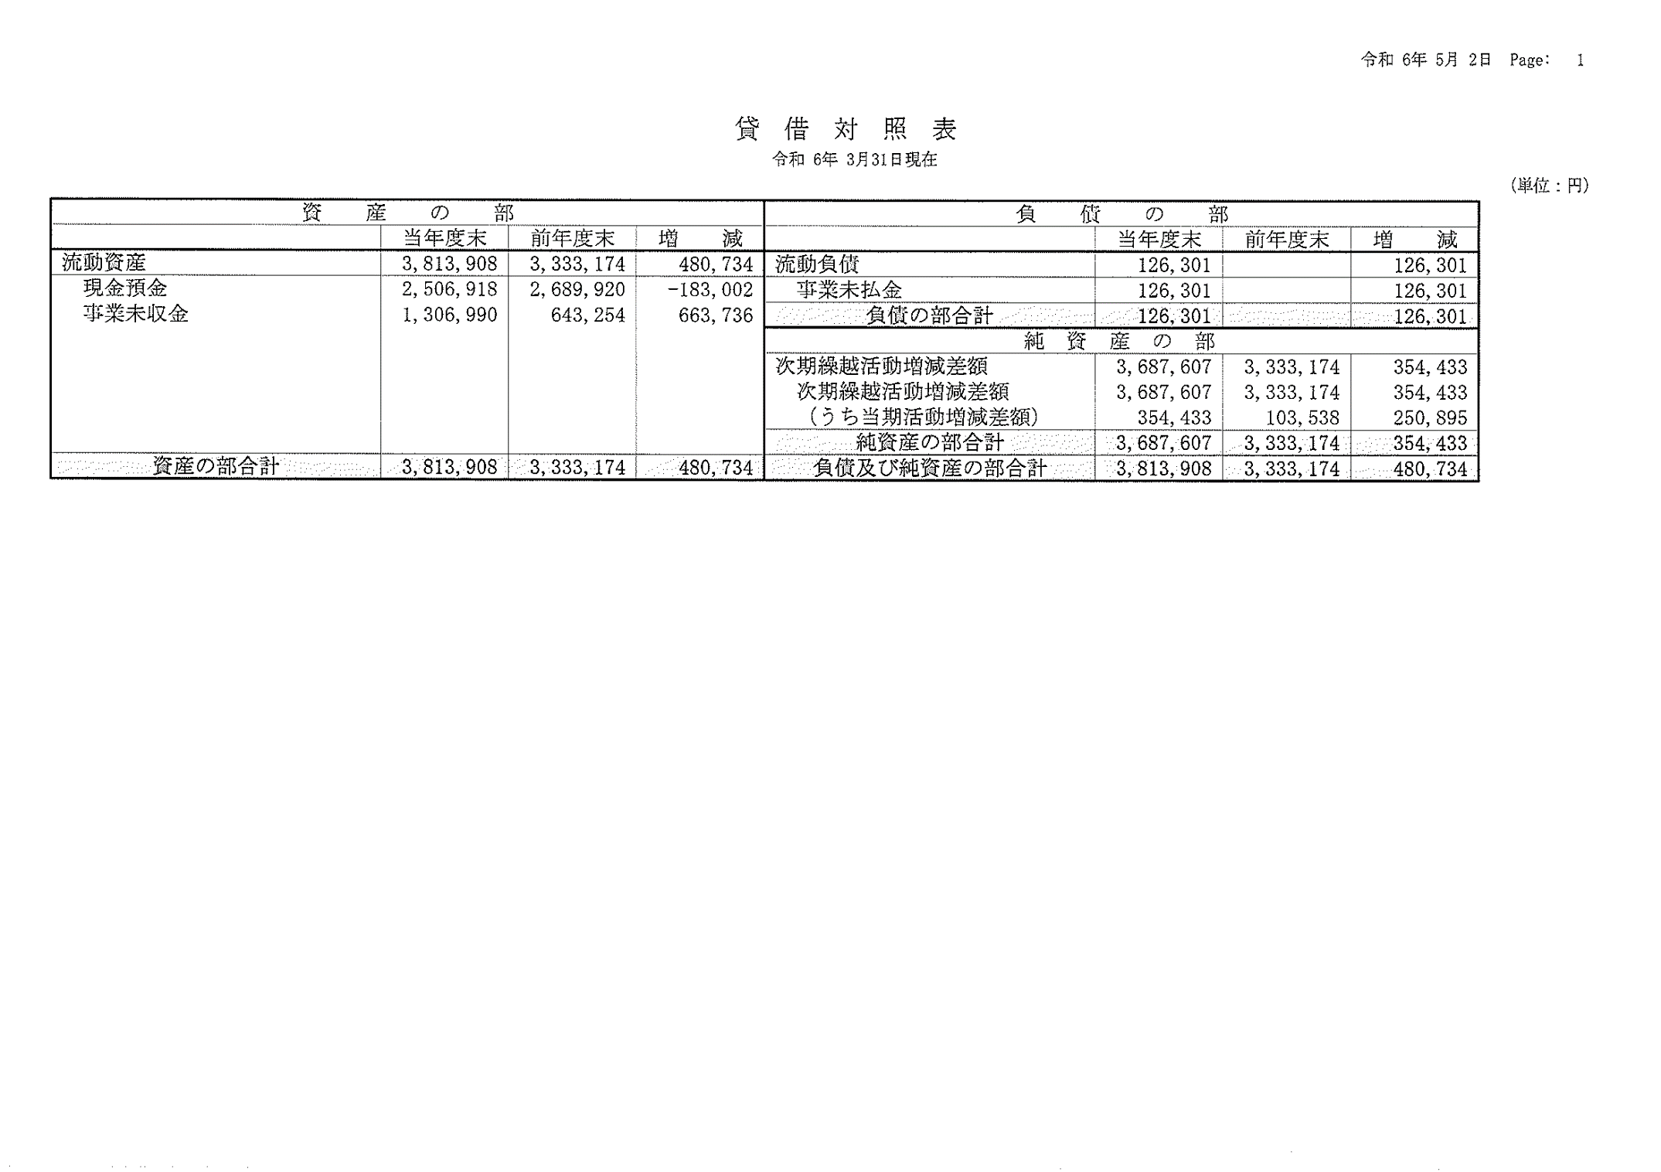

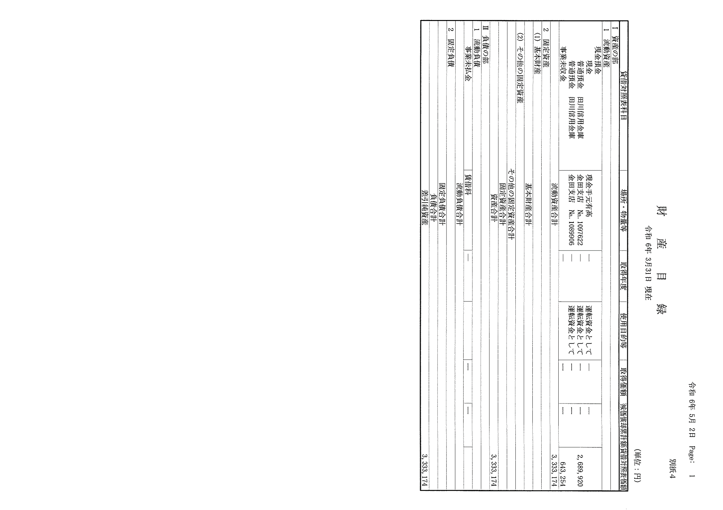

関 係 資 料

フードバンク及びフードファミリー制度について

フードファミリー制度とは
フードファミリーとは、食材等を提供していただける地域住民のことで、事前に福智町社会福祉協議会に登録していただき、生活困窮者等の事例が発生した場合にご連絡を差し上げ、提供をしていただいた食材等を即時に生活困窮者等に提供するシステムのことです。

実施主体
実施主体は、福智町社福連と福智町社会福祉協議会です。
フードバンク及びフードファミリーの管理運用は、事務局の福智町社会福祉協議会が行います。
登録者
個人会員：地域住民でフードファミリーの行う活動の趣旨に賛同し、食材等の提供をしていた
だける個人の方。
法人会員：地域の企業や商店又は施設等においてフードファミリーの行う活動の趣旨に賛同し、
食材等を提供していただける法人。
運用について
・提供いただく食材は、依頼日よりおおむね賞味期間が1週間程度あるものです。
・生ものなど数日しか保存がきかないものなどはご遠慮いただきます。
（衛生上の問題等がある為）
・食材以外のものについては、状況に応じて事務局の方から商品を指定し、対応いただける方
に提供していただきます。
・依頼を受けても必ず食材等を提供しなくてはいけないわけではありません。その時点で提供
できる商品がある場合のみで結構です。

種 別 | フードバンク | フードファミリー
提供いただける食材 | 保存期間が6ヶ月以上ある食材 | 保存期間が概ね1週間以上ある食材
食材提供の受付 | 常時受付 | 必要時に登録会員にお知らせ
食材等の保管 | 福智町社会福祉協議会で保管 | 必要時に登録会員より提供
メリット | ・在庫がある為迅速に提供できる。 | ・提供いただける食材の幅が広がる  ・必要なものをダイレクトにお願いできる。（指定が可能）  ・食材を保管しなくてよい。  ・提供する側の充実感がある
デメリット | 随時出てくる保存期限切れの食材の対応 | 食材のチェック
フードバンクとフードファミリー

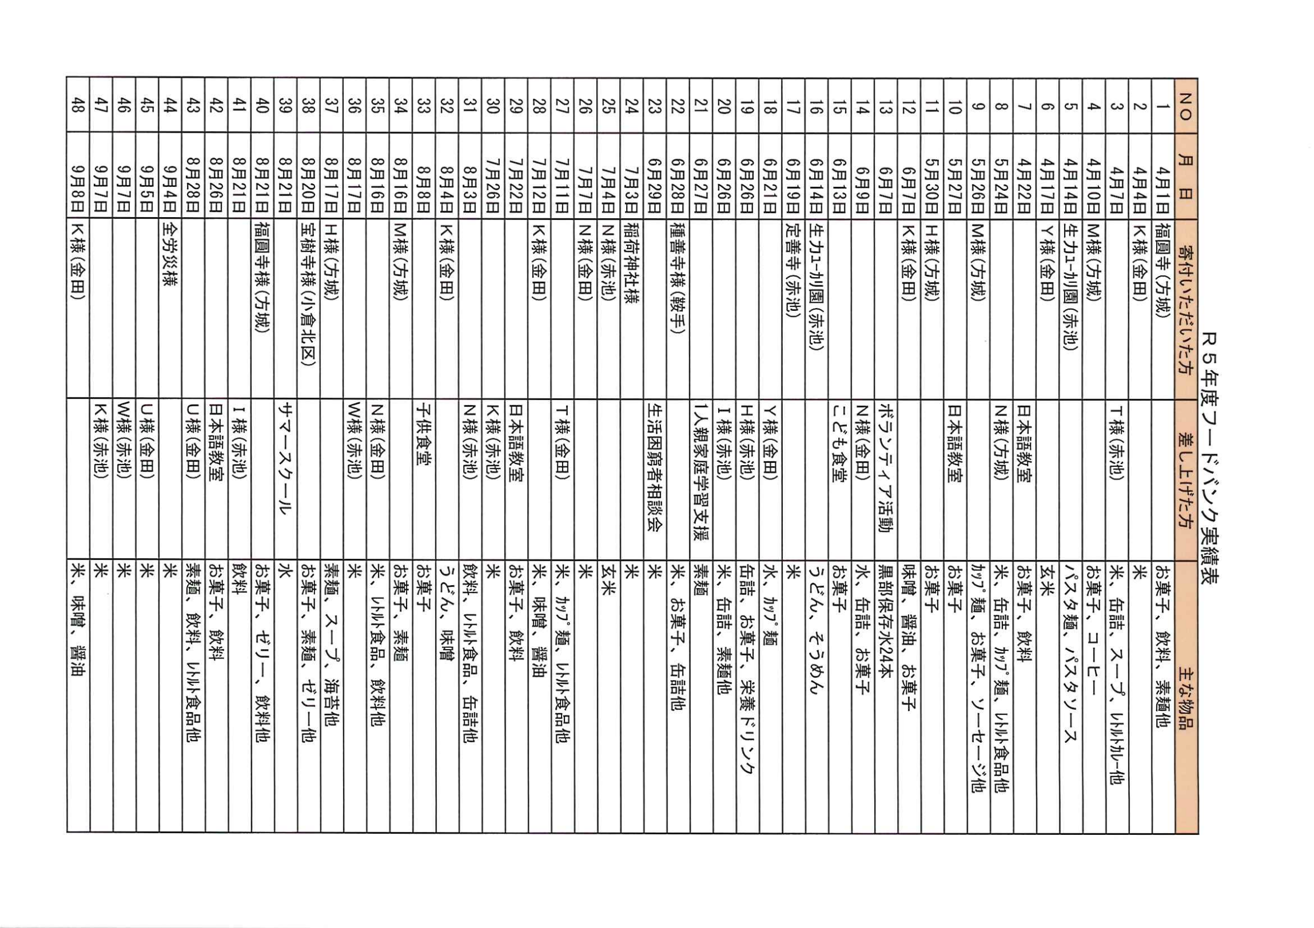

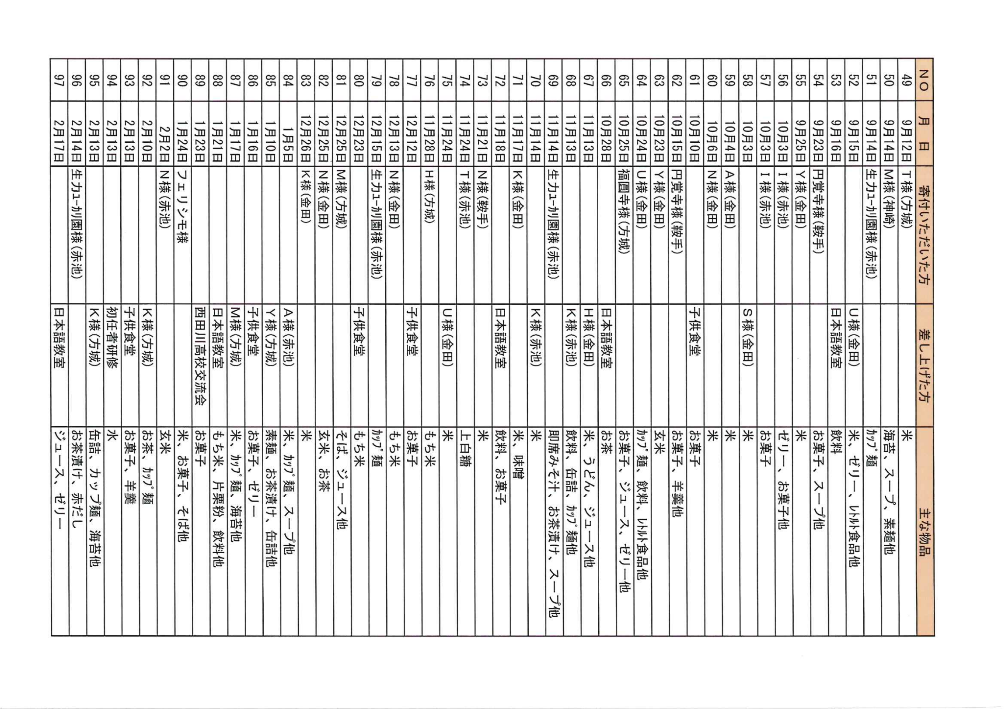

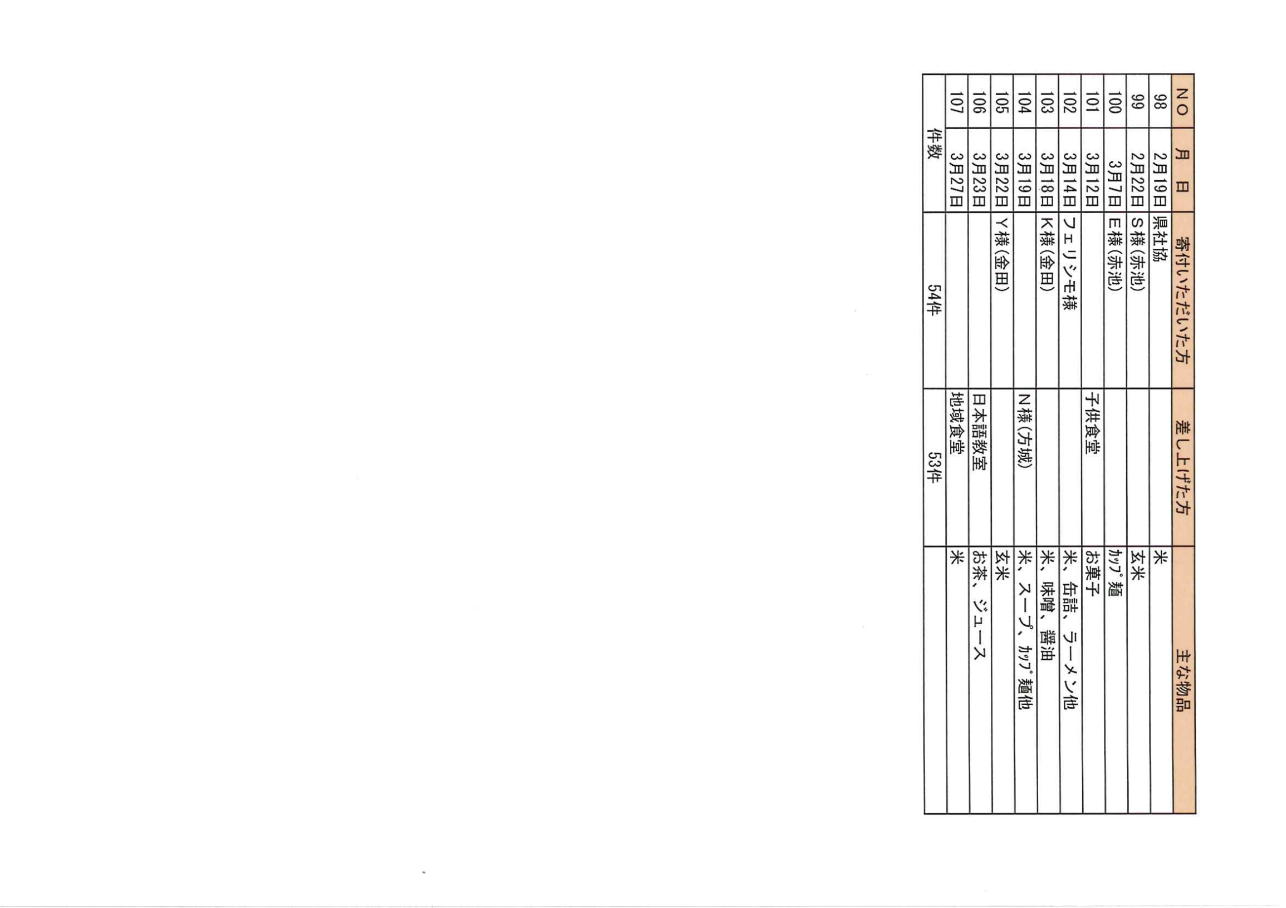

地域に身近な相談事業相談窓口設置一覧表

赤い羽根自販機設置推奨事業

赤い羽根＆寄付金付き自販機設置状況表
 | 2024.4.1現在
NO | 設置者名称
1 | 福智町社会福祉協議会
2 | ケアホーム西友
3 | 第二長寿園
4 | ジョブサポートみろく
5 | 豊徳会
6 | 発達支援センターきらり
7 | グループホームみろく
8 | グループホームあかいけ
9 | 金田学園
10 | 生田川通商(株)
11 | 新田川商運(有)
12 | 福智町役場方城支所
13 | 福智町中央公民館
14 | 青雲塾
15 | 桑野アパート
16 | 豊徳会直売所
17 | 天然温泉日王の湯
18 | 親和園本社
19 | 親和園第二工場
20 | 久和会（笑寿の森、赤池学園）
21 | 方城療育園
22 | 豊徳会直方きらり
23 | 頴田VIP
24 | 桑野生コン
25 | 伊方福祉会（田んぼ園）
26 | 筑豊地区トラック協会

●令和5年度設置件数 合計２６台設置

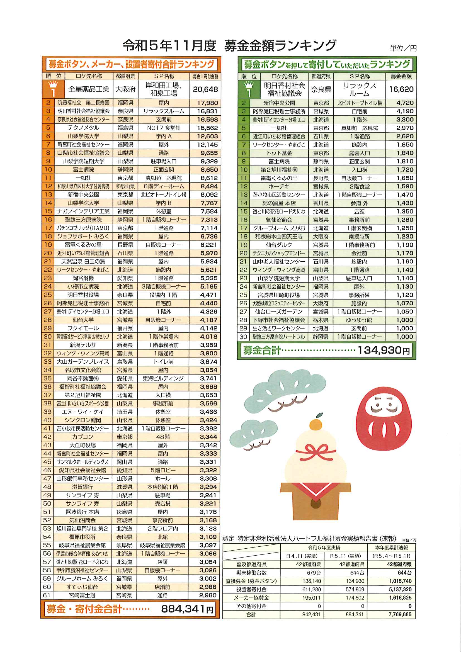

個人情報を含む書類の合同処分及びリサイクル活用事業の取組について
（実施報告）

目 的
福智町社福連では事務共同化を図り、事務的業務の省力化を図る取り組みを実施。保存年月の過ぎた個人情報を含む書類の破棄について、合同で処分する取り組みを行います。書類の破棄はシュレッター他様々な方法で破棄していることと思いますが、比較的手間がかかります。事務作業の手間を省き、個人情報が守られ確実に溶解処理し、また合同で行うことにより1個当たりの処分料金のコストダウンが可能になるとともに、廃棄物のリサイクルによる環境保全にも貢献する取り組みです。

処分日時 令和５年１０月１１日（水）
１０：００～１２：００の間に搬入

持込場所 金田社会福祉センター駐車場 10ｔトレーラーが待機
処分料金 １段ボール ３００円

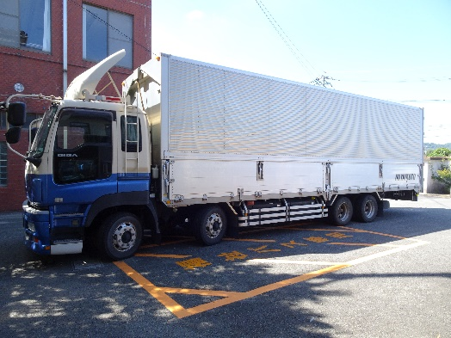
処分数（実績） １８７箱
重量 3,200キロ

トイレットペーパー26,402個相当にリサイクル

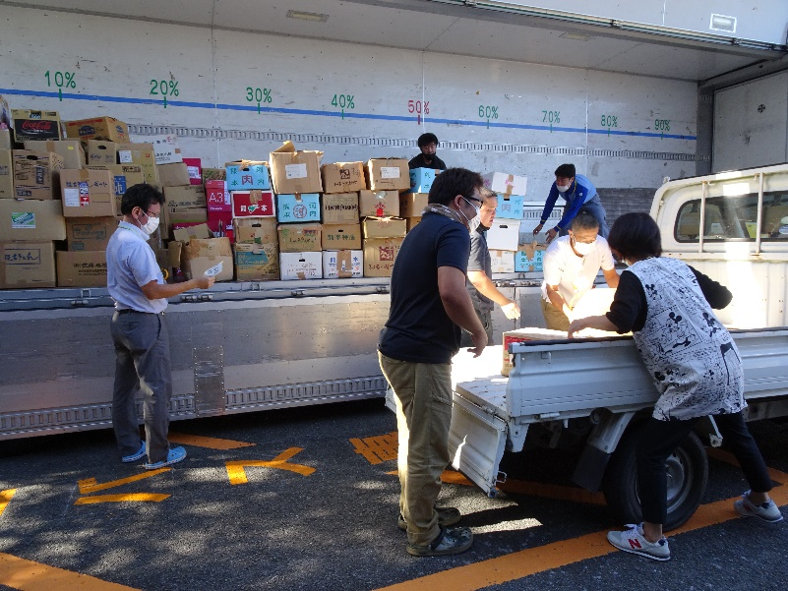

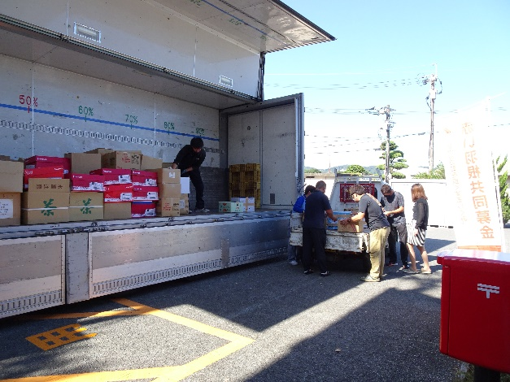

令和６年度も１０月に実施予定

第３回 ミドルポジション合同研修会開催報告

【目 的】
中間管理職として上級管理職とのフォロワーシップと後輩の育成において必要な組織のエンゲージメント強化を図るとともに、目的意識をもち考動することの重要性と経営を意識した組織のブランディングを目指します。さらに、経営思考から業績に貢献し、職場をリードする社員の育成を図り、５年目以降の中堅職員の成長をさらに加速させます。
また、ご利用者様・先輩・後輩により信頼をして頂くために接遇の知識を正しく理解し、ご利用者様・そのご家族・職員間において相手のニーズの引き出しを行い、課題を解決するコミュニケーション力を養います。さらに、安心して信頼関係構築に不可欠な接遇を習得するた めのコミュニケーションスキルの向上を目指します。モチベーションを高く業績に貢献し、個人の価値を高める組織のブランディングを行うための研修を開催いたしました。

【開催日時】
令和5年11月21日（火）10：00～15：00まで

【講 師】
社団）日本マナーOJTインストラクター協会認定講師
Rinkasya 凛華社 竹原裕美 氏
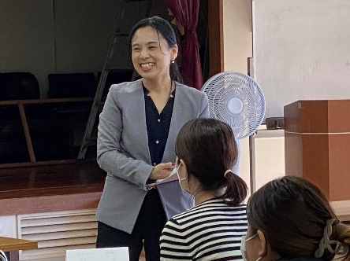
【参加人数】
２２人
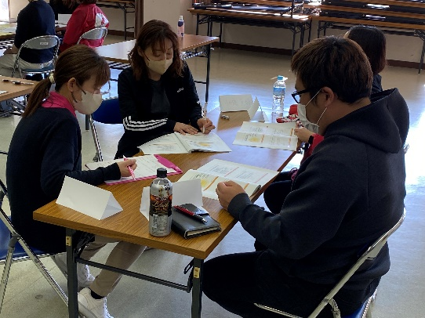

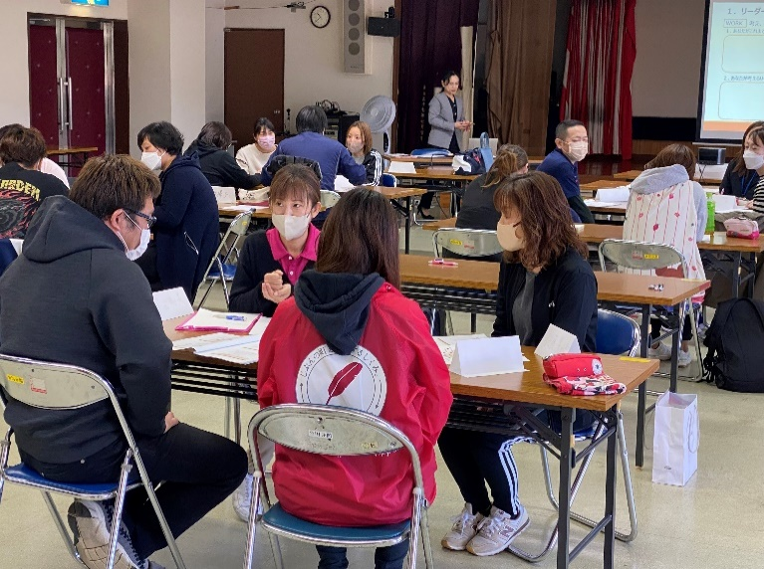

福智町社福連災害時支援連携イメージフローチャート
大規模災害発生

施設連携支援
福智町社福連事務局
報告
確認
現地確認
各施設：施設被災状況確認及び報告
施設被害発生確認
被災状況に応じた支援内容の協議・決定
（被災施設及び社福連役員）
社福連各施設に決定した派遣及び支援物品の提供依頼
支援調整（支援プログラム作成）
被災施設に派遣又は受入れ及び支援物品提供
活動報告
支援

地域支援
福智町社福連事務局
災害ボランティアセンター設置
福智町災害対策本部設置
安全確認
設置依頼
現地調査派遣調整
ニーズ調査
派遣・支援依頼
派遣・支援依頼
単独協定施設
受入れ支援
被災状況に応じた支援内容の依頼
社福連各施設に依頼を受けた派遣及び支援物品等の依頼
被災地及び避難所に派遣又は受入れ及び支援物品提供
活動報告
支援調整（支援プログラム作成）
福智町社福連災害時支援連携イメージフローチャート



SDGs17の目標 | 福智町社福連SDGs17の目標
貧困をなくそう | 生活困窮者をなくそう
飢餓をゼロ | 栄養状態を改善しよう
すべての人に健康と福祉を | すべての人に健康と福祉を
質の高い教育をみんなに | 福祉教育をみんなに
ジェンダー平等を実現しよう | ジェンダー平等を実現しよう
安全な水とトイレを世界中に | バリアフリーを実現しよう
エネルギーをみんなに そしてクリーンに | クリーンな地域をつくろう
働きがいも経済成長も | 雇用機会があり、生きがいを持てる人生へ
産業と技術革新の基盤をつくろう | ICTで福祉・介護の効率化を
人や国の不平等をなくそう | 人権を尊重し不平等をなくそう
住み続けられるまちづくりを | 住み続けられるまちづくりを
つくる責任 つかう責任 | リサイクル化を図ろう
気候変動に具体的な対策を | 防災・減災に取り組もう
海の豊かさを守ろう | 自然の豊かさを守ろう
陸の豊かさも守ろう | 郷土の伝統を守ろう
平和と公正をすべての人に | 平和と公正をすべての人に
パートナーシップで目標を達成しよう | パートナーシップで目標を達成しよう

定 款
第1章 総 則
(名称)
第1条 当法人は、一般社団法人福智町社会福祉連携協議会と称する。

(目的)
第2条 当法人は、会員間の社会福祉に関わる業務の連携を推進し、地域における良質かつ適切な
福祉サービスを行うとともに各会員の経営基盤の強化に資する等、会員の相互の支援、交流、
連絡その他の会員に共通する利益を図る活動を行うことを目的として、次の事業を行う。
1.地域に必要な福祉サービスの実施や福祉施設利用者の負担の軽減に資するための社会福
祉事業
2.福祉サービスの提供に関する地域公益事業
3.福智町及びその他地域での被災者、被災世帯及び被災者における要介護者等に対する支援事業
4.当法人の会員相互の情報交換及び交流に関する事業
5.地域の福祉に関する需要を把握するための事業
6.地域のまちづくりに対する支援・協力に関する事業
7.当法人の会員間の連携による社会貢献事業
8.当法人の各会員の社会貢献事業の実施状況の把握に関する事業
9.当法人で把握・実施する社会貢献及び連携事業の周知・広告に関する事業
10.成年後見制度に関する相談及び利用支援
11.未成年後見人、成年後見人、保佐人、補助人及び任意後見人並びにこれらの監督
人の事務
12.前各号に掲げる事業に付帯又は関連する一切の事業

（主たる事務所の所在地）
第3条 当法人は、主たる事務所を福岡県田川郡福智町に置く。

(公告方法)
第4条 当法人の公告方法は、当法人の主たる事務所の公衆の見やすい場所に掲示する
方法により行う。

(機関)
第5条 当法人は、当法人の機関として社員総会及び理事以外に理事会及び監事を置く。

第2章 社 員
(会員)
第6条 当法人の会員は、当法人の目的に賛同して入社した者とする。
② 会員は、正会員と準会員から構成される。
③ 正会員と準会員の資格は以下のとおりとする。
１ 正会員は、福智町で社会福祉事業を行う社会福祉法人とする。
２ 準会員は、上記以外の法人とする。
④ この法人の議決権は、正会員のみが保有する。

(会費の支払義務)
第7条 会員は、会費を支払うものとし、その金額は社員総会の決議で定める。
本会費は、一般社団法人及び一般財団法人に関する法律(以下「法人法」という。)
第27条の経費とする。

（入社）
第8条 当法人の成立後会員となるには、当法人所定の入社申込書により入社の申込みをし、理事会の承認を得なければならない。
② 正会員をもって法人法上の社員とする。

(会員名簿)
第9条 当法人は、会員の氏名及び住所を記載した会員名簿を作成し、当法人の主たる事務所に備
え置くものとする。
②当法人の会員に対する通知又は催告は、会員名簿に記載した住所又は会員が当
法人に通知した居所にあてて行うものとする。

(退社)
第10条会員は、次に掲げる事由によって退社する。
1 会員本人の退社の申し出。ただし、退社の申し出は、1か月前にするものとするが、やむを得ない事由があるときは、いつでも退社することができる。
2 死亡
3 総会員の同意
4 除名
②会員の除名は、正当な事由があるときに限り、社員総会の決議によってすることができる。
この場合は、法人法第30条及び第49条第2項第1号の定めるところによるものとする。

第3章 社員総会
(招集)
第11条 当法人の定時社員総会は、毎事業年度末日の翌日から3か月以内に招集し、臨時社員総会
は、必要に応じて招集する。
②社員総会は、法令に別段の定めがある場合を除くほか、理事会の決議に基づき理事長が
これを招集する。理事長に事故若しくは支障があるときは、副理事長がこれを招集する。
③社員総会を招集するには、会日より1週間前までに、社員に対して招集通知を発するもの
とする。

(招集手続の省略)
第12条 社員総会は、社員全員の同意があるときは、招集手続を経ずに開催することができる。

(議長)
第13条 社員総会の議長は、理事長がこれに当たる。ただし、理事長に事故若しくは支障がある
ときは、副理事長がこれに代わるものとする。

(決議の方法)
第14条 社員総会の決議は、法令又は定款に別段の定めがある場合を除き、総社員の議決権の過
半数を有する社員が出席し、出席した当該社員の議決権の過半数をもって行う。

(社員総会の決議の省略)
第15条 社員総会の決議の目的たる事項について、理事又は社員から提案があった場合において、
その提案に社員の全員が書面によって同意の意思表示をしたときは、その提案を可決する
旨の社員総会の決議があったものとみなす。

(議決権の代理行使)
第16条 社員は、当法人の社員又は親族を代理人として、議決権を行使することができる。ただ
し、この場合には、社員総会ごとに代理権を証する書面を提出しなければならない。

(社員総会議事録)
第17条 社員総会の議事については、法令に定める事項を記載した議事録を作成し、議事録作成
者が署名又は記名押印して10年間当法人の主たる事務所に備え置くものとする。

第4章 理事、監事及び代表理事
(理事の員数)
第18条 当法人の理事の員数は、3人以上とする。
(理事の資格)
第19条 当法人の理事は、当法人の社員の中から選任する。
②前項の規定にかかわらず、総社員の議決権の過半数をもって、社員以外の者から選任する
ことを妨げない。

（監事の員数)
第20条 当法人の監事の員数は、1人以上とする。

(理事及び監事の選任の方法)
第21条 当法人の理事及び監事の選任は、社員総会において総社員の議決権の過半数を有する社
員が出席し、出席した当該社員の議決権の過半数をもって行う。

(代表理事)
第22条 当法人に理事長1人、副理事長1人を置き、理事会において理事の過半数をもって選定す
る。
②理事長は、法人法上の代表理事とする。
③理事長は、当法人を代表し会務を総理する。
④副理事長は理事長を補佐し、理事長に事故があるときはその職務を代行し、理事長が欠けたときはその職務を行う。

(理事及び監事の任期)
第23条 理事の任期は、選任後2年以内に終了する事業年度のうち最終のものに関する定時社員
総会の終結の時までとする。
②監事の任期は、選任後2年以内に終了する事業年度のうち最終のものに関する定時社員総会
の終結の時までとする。
③任期満了前に退任した理事又は監事の補欠として選任された者の任期は、前任者の任期の
残存期間と同一とする。
④増員により選任された理事の任期は、他の在任理事の任期の残存期間と同一とする。

(報酬等)
第24条 理事及び監事の報酬、賞与その他の職務執行の対価として当法人から受け取る財産上の
利益は、社員総会の決議によって定める。

第5章 理事会
(招集)
第25条 理事会は、理事長がこれを招集し、会日の1週間前までに各理事及び各監事に対して招集
の通知を発するものとする。ただし、緊急の場合にはこれを短縮することができる。
②理事長に事故若しくは支障があるときは、副理事長がこれを招集する。

(招集手続の省略)
第26条 理事会は、理事及び監事の全員の同意があるときは、招集手続を経ずに開催することが
できる。

(議長)
第27条 理事会の議長は、理事長がこれに当たる。ただし、理事長に事故若しくは支障があると
きは、副理事長がこれに代わるものとする。

(理事会の決議)
第28条 理事会の決議は、議決に加わることができる理事の過半数が出席し、その過半数をもっ
て行う。

(理事会の決議の省略)
第29条 理事が理事会の決議の目的である事項について提案をした場合において、当該提案につ
き議決に加わることができる理事の全員が書面により同意の意思表示をしたとき(監事が
当該提案に異議を述べた場合を除く。)は、当該提案を可決する旨の理事会の決議があった
ものとみなす。

(職務の執行状況の報告)
第30条 理事長及び副理事長は、3か月に1回以上、自己の職務の執行の状況を理事会に報告する
ものとする。

（理事会議事録)
第31条 理事会の議事については、法令に定める事項を記載した議事録を作成し、出席した理事
及び監事がこれに署名又は記名押印し、10年間主たる事務所に備え置くものとする。

第6章 計 算

（事業年度)
第32条 当法人の事業年度は、毎年4月1日から翌年3月31日までとする。
(計算書類等の定時社員総会への提出等)
第33条 代表理事は、毎事業年度、法人法第124条第1項の監査を受け、かつ同条第3項の理事会
の承認を受けた計算書類(貸借対照表及び損益計算書)及び事業報告書を定時社員総会に提
出しなければならない。
②前項の場合、計算書類については社員総会の承認を受け、事業報告書については理事がそ
の内容を定時社員総会に報告しなければならない。

(計算書類等の備置き)
第34条 当法人は、各事業年度に係る貸借対照表、損益計算書及び事業報告書並びにこれらの附
属明細書(監事の監査報告書を含む。)を、定時社員総会の日の2週間前の日から5年間、主
たる事務所に備え置くものとする。

（剰余金の不配当）
第35条 当法人の剰余金は、これを一切配当してはならない。

（残余財産の帰属）
第36条 当法人が解散等により清算するときに有する残余財産は、社員総会の決議により、国、地方公共団体もしくは公益社団法人、公益財団法人又は、公益社団法人及び公益財団法人の認定等に関する法律第５条１７号に掲げる法人に贈与するものとする。

第7章 附 則
(設立時社員の氏名及び住所)
第37条 当法人の設立時社員の氏名及び住所は、次のとおりである。
福岡県田川郡福智町伊方638番地
社会福祉法人豊徳会
福岡県田川郡福智町金田958番地の6
社会福祉法人彦水会
福岡県田川郡糸田町4154番地の2
社会福祉法人筑豊福祉会
福岡県田川郡福智町金田1154番地の2
社会福祉法人福智町社会福祉協議会
(設立時の役員)
第38条 当法人の設立時理事及び設立時監事は、次のとおりとする。
設立時理事 芦馬謙二
設立時理事 金山文雄
設立時理事 吉田泰子
設立時理事 白石勝彦
設立時監事 香月 強
設立時監事 鈴木篤史

(設立時の代表理事)
第39条 当法人の設立時代表理事は、次のとおりとする。
福岡県田川郡福智町伊方2477番地27
設立時代表理事 芦馬謙二

(最初の事業年度)
第38条 当法人の最初の事業年度は、当法人成立の日から令和4年3月31日までとする。

(定款に定めのない事項)
第40条 この定款に定めのない事項については、すべて法人法その他の法令の定めるところに
よる。
以上、一般社団法人福智町社会福祉連携協議会を設立のため、設立時社員社会福祉法人豊徳会
外3名の定款作成代理人である司法書士福丸奈々美は、電磁的記録である本定款を作成し、電
子署名する。

令和３年４月１日
設立時社員 福岡県田川郡福智町伊方638番地
社会福祉法人豊徳会
設立時社員 福岡県田川郡福智町金田958番地の6
社会福祉法人彦水会
設立時社員 福岡県田川郡糸田町4154番地の2
社会福祉法人筑豊福祉会
設立時社員 福岡県田川郡福智町金田1154番地の2
社会福祉法人福智町社会福祉協議会

上記設立時社員4名の定款作成代理人
福岡県飯塚市本町2番19号
一般社団法人福智町社会福祉連携協議会法人後見運営委員会設置要項

（目的）
第1条 一般社団法人福智町社会福祉連携協議会（以下「本会」という。）の行う法人後見事業について中立の確保並びに円滑な運営を図るため、本会に運営委員会（以下「運営委員会」という。）を設置する。

（業務）
第2条 前条の目的を達成するため、運営委員会は、次に揚げる業務を行う。
（１）法人後見の受任および辞任の申立てに関する審査
（２）本会の後見業務に対する監督、指導、助言
（３）成年被後見人等からの苦情申立に対する調査、調整および審査
（４）類型移行申立申請の承認
（５）その他本会および運営委員会が必要と認める事項

（委員の構成）
第3条 運営委員会は、７名以内の委員をもって構成する。
２ 委員は、次に揚げる者の中から本会会長が委嘱する。
（１）学識経験者
（２）法律関係者
（３）医療関係者
（４）福祉関係者
（５）行政関係者（経験者含む）
（６）その他本会会長が適任であると認める者

（任期）
第４条 委員の任期は、２年とする。補欠委員の任期は、前任者の残任期間とする。
２ 委員は、再任を妨げない。

（委員長及び副委員長）
第５条 運営委員会に委員長及び副委員長を各１名を置く。
２ 委員長及び副委員長は、委員の互選により定める。
３ 委員長は、会務を総理し運営委員会を代表するものとするとともに運営委員会の議長となる。
４ 副委員長は、委員長を補佐し、委員長に事故あるとき、または委員長が欠けたときは、その職務を代理する。

（運営委員会）
第６条 運営委員会は、本会会長が招集する。

２ 運営委員会は、委員の過半数をもって成立する。ただし、あらかじめ書面をもって、委員会に付議される事項について意思表示をした者は、出席とみなす。
３ 運営委員会の議事は、出席した委員の過半数で決し、可否同数の時は、議長の決するところによる。
４ 運営委員会は必要に応じ、特定の業務を委員に委託することができる。ただし、その業務を受けた委員は、業務内容について運営委員会に報告しなければならない。
５ 委員長は、必要と認めるときは、運営委員会に委員以外の者の出席を求め、意見を聞くことができる。

（事務局）
第７条 運営委員会の事務局は、本会に置く。

（情報開示）
第８条 個人情報の観点から運営委員会に関わる資料は、非公開とする。なお、法令等に基づく開示義務がある他は、運営委員会が開示するかを決める。

（委員の守秘義務）
第９条 委員は、業務上知り得た情報を漏らしてはならない。その職務を退いたあとも同様とする。

（その他）
第１０条 この要綱に定めるもののほか、運営委員会の運営について必要な事項は、本会会長が別に定める。

附則 この要綱は、令和5年10月１日より施行する。

福智町災害派遣福祉支援チーム設置運営要綱

（目的）
第1条 この要綱は、一般社団法人福智町社会福祉法人連携協議会（以下「社福連」とい
う。）構成団体の相互協力のもと、大規模災害の発生時に避難所等における要配慮
者の支援や福祉施設等へ人的支援を行い、要配慮者の二次被害の防止を図るため、
医療・福祉専門職等で構成される福智町災害派遣福祉支援チーム（DWAT：Disaster
Welfare Assistance Team）（以下「チーム」という。）の設置及び運営に関し必要
な事項を定める。

（チームの構成員等）
第2条 チームは別表に掲げる資格を有し、当該資格に係る実務経験がおおむね3年以上
のもので構成し、1チーム当たり5名程度で構成する。
2 社福連を構成する事業者団体の会員施設・事業所等に勤務する者であって、チーム員として活動することについて、当該会員施設・事業所等の長から承認を受けた者とする。
2 各チームにリーダーを置き、リーダーはチームを統括する。
3 チームにおいて業務調整及び庶務等を行う人員として、福智町社会福祉協議会（以下「社協」という。）職員をチームに加えることができる。
4 1チーム当たりの活動期間は、原則3日、最大5日間として、順次交代チームを派遣する。
5 チーム全体の活動期間は、通常2週間程度とする。ただし、必要に応じて期間を延長することができる。

（チームの活動等）
第3条 避難所での避難者の福祉ニーズの把握及び要配慮者のスクリーニング。緊急に介
入が必要な要配慮者をスクリーニングし、必要な福祉支援につなぐ。
2 要配慮者からの相談対応及び介護を要する者への応急的な支援。
3 福祉的な観点で避難所内の環境整備を行う。
4 活動で知り得た秘密を他に漏らしてはならない。また、活動で知り得た個人情報を目的以外に利用し、または第三者に提供してはならない。

（チームの派遣等）
第4条 チームは行政機関からの支援要請、構成団体からの情報、被害状況等を総合的に勘
案し、社福連の会長（以下「会長」という。）が必要と認めたときに派遣する。
2 チームの派遣範囲は、福智町及び近隣の市町村とする。但し会長が必要と認めた
ときは前記以外の地域も対象とすることができる。
3 福岡県災害派遣福祉支援チーム（福岡ＤＷＡＴ）からの要請については、各法人
及び支援登録者の判断とする。
4 会長は、チームを派遣するときは、チーム員に派遣支援活動への参加を要請する。当該チーム員が施設・事業所等に所属している場合は、その旨を当該施設・事業所等の長に通知し、所属職員の派遣について協力を求めるものとする。
5 前項の要請を受けたチーム員は、速やかに参加の可否を会長に報告するものとする。
6 会長は、前項の報告に基づいて派遣チームを編成し、チーム員に派遣を指示する。

（チームの指揮命令）
第5条 派遣チームが活動に従事する場合の指揮命令は、原則として、派遣チームの編成に
当たって、あらかじめ指定したチームリーダーが行う。ただし、避難所等において
は、その管理者の指示により活動するものとする。

（チームの活動報告）
第6条 チームの活動が終了したときは、その活動状況を「チーム活動報告書（様式1）」
により会長に報告する。ただし、災害の状況等により報告書の作成が困難な場合は
この限りでない。

（研修及び訓練等）
第7条 社福連は、災害時の福祉支援活動等に必要な知識の習得及び技術の向上を図るた
め、チーム員を対象とした研修及び訓練を定期的に実施する。
2 チーム員の研修及び訓練への参加その他の経費については、当面、社福連が予算の範囲内において支弁する。

（登録）
第8条 結成されたチームメンバーは、福岡県災害派遣福祉支援チーム(福岡ＤＷＡＴ）
への登録を行う。

(その他)
第9条 この要綱に定めるもののほか、チームの運営に関して必要な事項は、会長が別に定
める。

付 則
この要綱は令和６年1月1日から施行する。

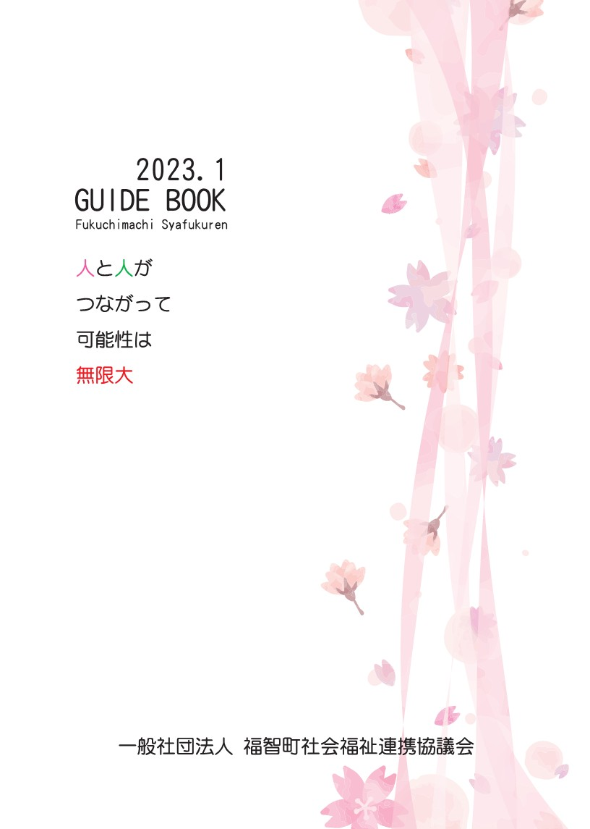
法書士 福丸奈々美

